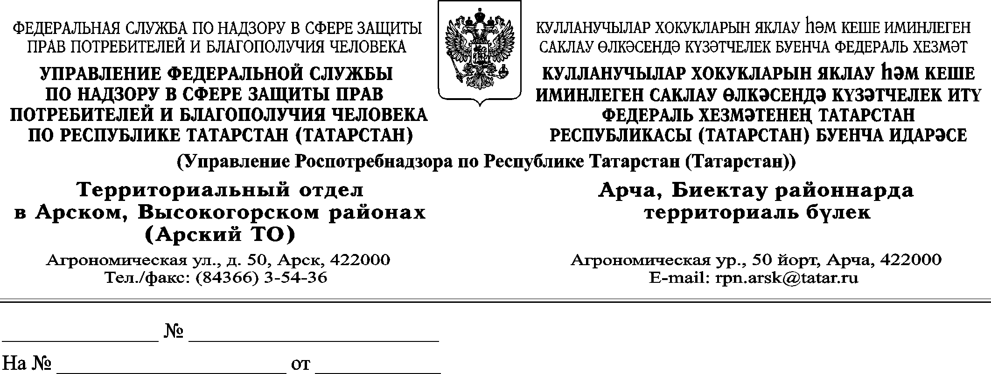

__10.03.2017г.____№ 22/396-2_ | Руководителю  Исполнительного комитета  Арского муниципального района  Республики Татарстан  И.А. Галимуллину  Руководителю  Исполнительного комитета Высокогорского муниципального района Республики Татарстан  И.Ф. Хуснутдинову  Руководителю  Исполнительного комитета Балтасинского муниципального района Республики Татарстан  Р.И. Шакирову  Руководителю  Исполнительного комитета Атнинского муниципального района Республики Татарстан  Ф.М. Нуриеву

Во исполнение Приказа Управления Федеральной службы по надзору в сфере защиты прав потребителей и благополучия человека по Республике Татарстан (Татарстан) «О проведении акции «День открытых дверей для потребителей», в целях обеспечения права потребителей на просвещение и реализации плана действий Роспотребнадзора по подготовке к Всемирному дню прав потребителей, 15 марта 2017 года с 8:00 до 17:00 часов Территориальным отделом Управления Роспотребнадзора по Республике Татарстан в Арском, Высокогорском районах по адресу: город Арск, ул. Банковская, 6а будет проводиться «День открытых дверей для потребителей».
Контактные телефоны территориального отдела Управления: 88436630083; 88436631501.

Просим Вас поместить данную информацию для населения на сайтах исполнительных комитетов муниципальных образований

Заместитель начальника
Территориального отдела
Управления Роспотребнадзора по РТ
в Арском, Высокогорском районах Ситдикова Ч. Р.

Абдуллина А. А.
тел.88436631501

